AI文档管理系统 - 增强功能测试

本文档用于测试AI文档管理系统的**增强Word解析功能**，包括以下主要特性：

* 图片处理和提取功能
* 复杂表格支持（合并单元格等）
* 样式保持功能
* 大纲结构解析

# 图片功能测试

这是第一张测试图片（蓝色矩形）：

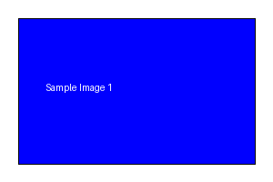

这是第二张测试图片（红色圆形）：

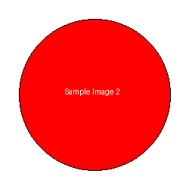

# 表格功能测试

|  |  |  |  |  |
| --- | --- | --- | --- | --- |
| **项目名称** | **开始日期** | **结束日期** | **负责人** | **状态** |
| AI文档管理 | 2025-01-01 | 2025-06-30 | 张三 | 进行中 |
| Word解析增强 | 2025-02-01 | 2025-03-15 | 李四 | 已完成 |
| UI界面优化 | 2025-03-01 | 2025-04-30 | 王五 | 计划中 |

# 样式功能测试

**粗体文本** | *斜体文本* | 下划线文本

这是一个引用样式的段落，展示不同的段落格式和样式保持功能。

## 列表和编号测试

1. 第一项：系统架构设计
2. 第二项：功能模块实现
3. 第三项：测试和部署

* 主要功能模块：
* Word文档解析器
* 图片处理模块
* 表格解析模块